台北市立松山高中 105 學年度 第一學期 期末考 高三 社會組 數學科 試題卷
- 配合題（每格 4 分，共 20 分）
請判斷下列圖形分別是哪一個函數的部分圖形，請填入代號(A) ~ (O)作答。
- 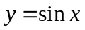 (B) 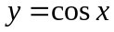 (C) 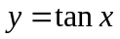 (D) 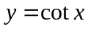 (E) 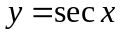 (F) 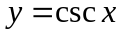

(G) 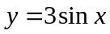 (H) 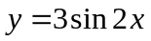 (I) 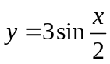 (J) 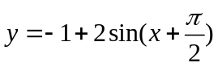 (K)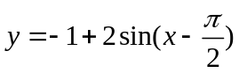

(L) 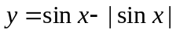 (M) 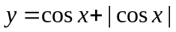 (N) 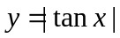 (O) 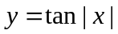
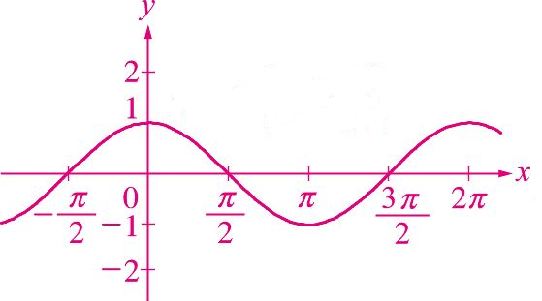
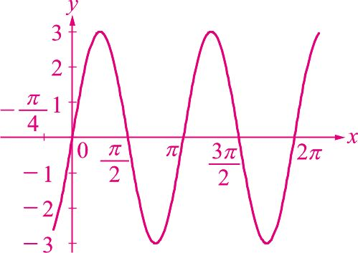

圖一 圖二
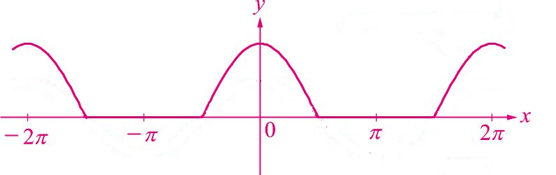
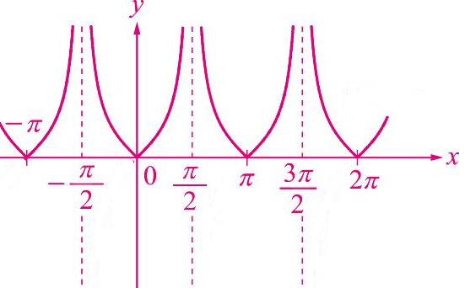

圖三 圖四

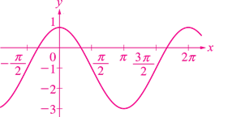

圖五

- 單選題(每題6分，共12分)
- 設 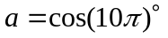 ，選出正確的選項：
(A)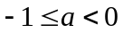 (B) 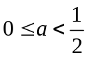 (C) 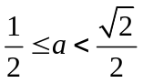 (D) 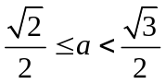 (E) 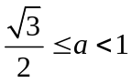

- 試問方程式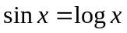的實根個數為： (A) 1 (B) 2 (C) 3 (D) 4 (E) 5 個

- 多選題(每題8分，錯一個選項得5分，錯二個選項得2分，錯三個選項以上或未答得0分，共32分)
- 判斷下列各點那些落在第三象限？
(A)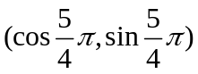
(B)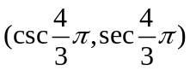
(C)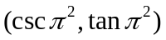
(D)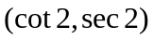
(E)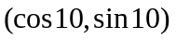

- 下列各函數圖形中，哪些選項的週期為 π ？
(A)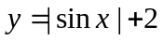
(B)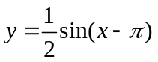
(C)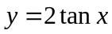
(D) 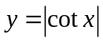
(E) 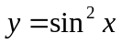

- 已知 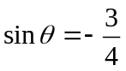 ,下列三角函數值何者正確？
(A)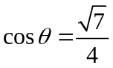
(B)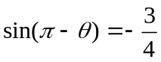
(C)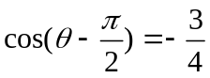
(D)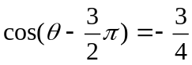
(E)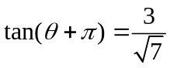
- 右圖為函數f (x) = a sin (bx)的部分圖形，其中a, b > 0,下列選項何者正確？
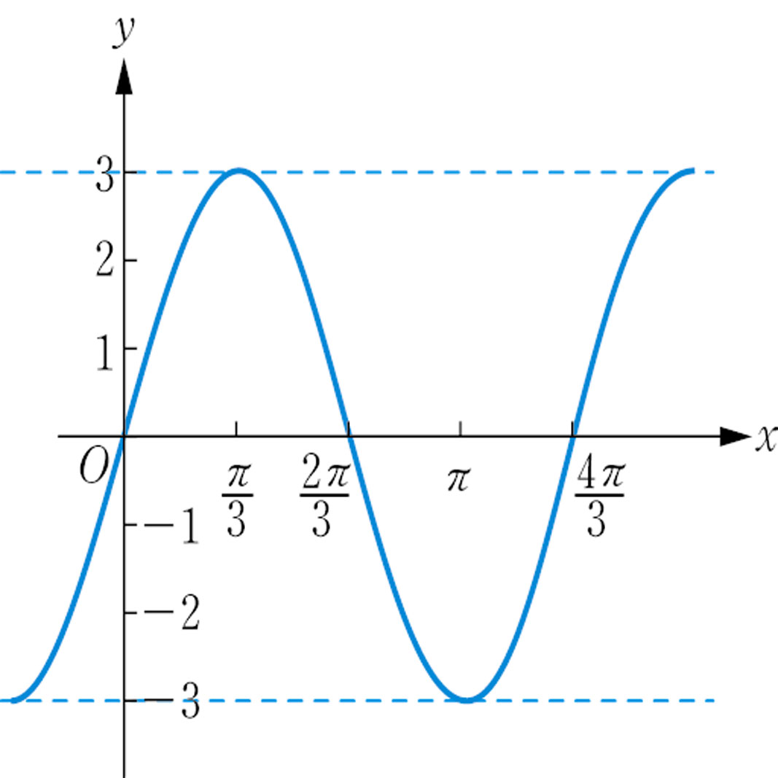
(A) 此函數圖形週期為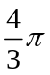
(B) 此函數圖形振福為6
(C) a+2b= 6
(D) f (3) > 0
(E) 若將此函數右移1單位得函數y = a sin (bx –1)

四、填充題(每格6分，共36分)
1. 計算下列各值：
(1) 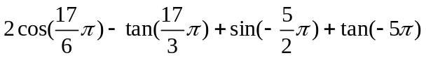=
(2) 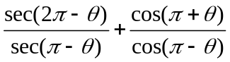=

2. 設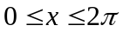，試求滿足不等式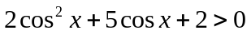之x範圍：

3. 如右圖，已知半徑為1的三圓互相外切，試求鋪色區域的面積
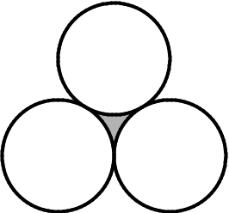

4. 已知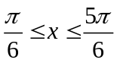，試求函數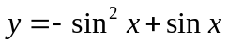 的值域

- 設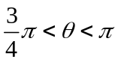，且 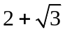為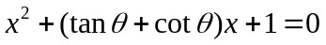的一根，試求tan θ之值為

台北市立松山高中 105 學年度 第一學期 期末考 高三 社會組 數學科 答案卷
班級 座號 姓名
- 配合題（每格 4 分，共 20 分）
請判斷下列圖形分別是哪一個函數的部分圖形，請填入代號(A) ~ (O)作答。
圖一 | 圖二 | 圖三 | 圖四 | 圖五

- 單選題(每題6分，共12分)
1. | 2.

- 多選題(每題8分，錯一個選項得5分，錯二個選項得2分，錯三個選項以上或未答得0分，共32分)
1. | 2. | 3. | 4.

四、填充題(每格6分，共36分)
1.(1) | 1.(2) | 2.
3. | 4. | 5.

台北市立松山高中 105 學年度 第一學期 期末考 高三 社會組 數學科 答案卷
- 配合題（每格 4 分，共 20 分）
請判斷下列圖形分別是哪一個函數的部分圖形，請填入代號(A) ~ (O)作答。
圖一 | 圖二 | 圖三 | 圖四 | 圖五
(B) | (H) | (M) | (N) | (J)

- 單選題(每題6分，共12分)
1. | 2.
(D) | (C)

- 多選題(每題8分，錯一個選項得5分，錯二個選項得2分，錯三個選項以上或未答得0分，共32分)
1. | 2. | 3. | 4.
(A)(B)(D)(E) | (A)(C)(D)(E) | (B)(C) | (A)(C)

四、填充題(每格6分，共36分)
1.(1) | 1.(2) | 2.
-1 | 0 | 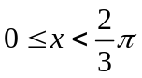 或 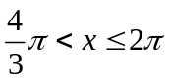
3. | 4. | 5.
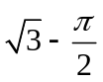 | [0,] | 